TOUR YCONE – ILOT M3 SUD
LYON 2ème

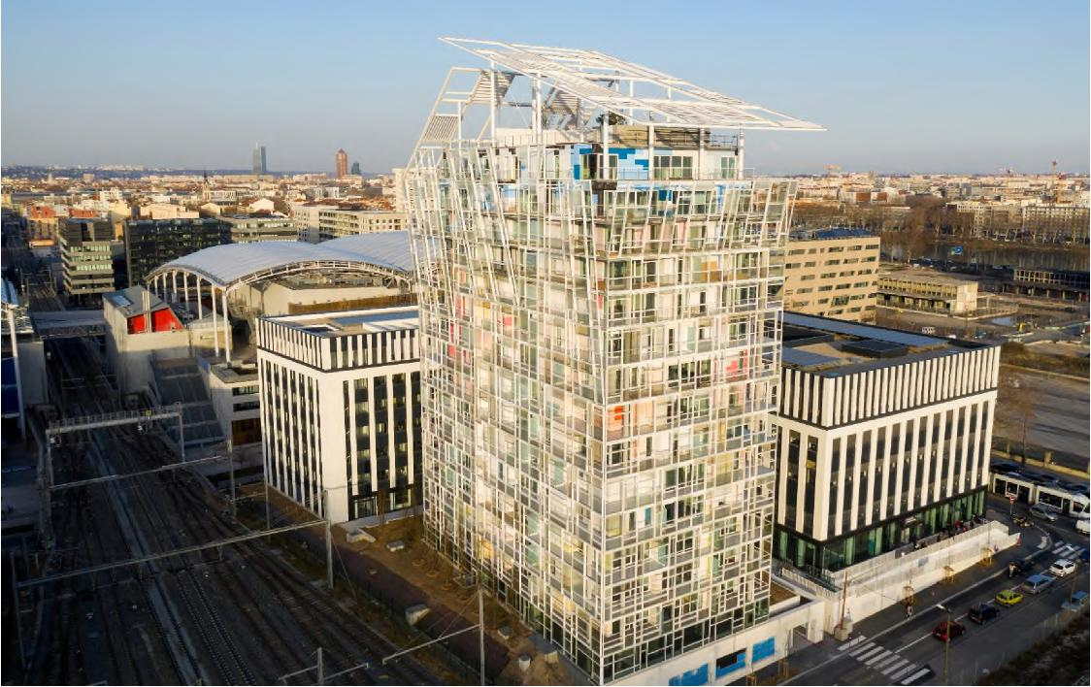
DESCRIPTION DU PROJET
Le projet est composé d’un bâtiment à usage d’habitation sur 1 niveau de sous-sol et 1 niveau de rez-de-chaussée avec 67 places de stationnement. Le niveau de rez-de-jardin est animé par 2 locaux commerciaux et 14 étages avec attique, au total 80 logements singuliers de 29 m² à 200 m²

Maître d’ouvrage : | CO-PROMOTION VINCI IMMOBILIER ! GROUPE CARDINAL
Architecte : | ATELIER JEAN NOUVEL
Surface : | 14 019 m² SHO
Montant des travaux : | 4 353 849 € HT
Livraison | JUILLET 2018
Mission | Lot n° 1 – TERRASSEMENTS ! DEPOLLUTION  Lot n° 2 – BLINDAGES  Lot n° 3 – FONDATIONS SPECIALES  Lot n° 4 – GROS OEUVRE  En GROUPEMENT MOMENTANE D’ENTREPRISES CONJOINTES

PARTICULARITES DU PROJET

